Послуги з промоції сайту «Голос Криму. Культура»
Послуги з просування (промоції) сайту «Голос Криму. Культура» (https://culture.voicecrimea.com.ua) в рамках реалізації проекту «Голос Криму. Культурна спадщина для нас з тобою, - і не тільки!» та поширення інформаційних матеріалів, що розміщуватимуться на сайті, шляхом реклами:
1. В соціальних мережах Facebook та Instagram — сторінка «Голос Криму. Культура» https://www.facebook.com/CrimeanVoice/ ;
2. В Google Ads (Google Display Network) - банерна, контекстна та відео-реклама;
3. Шляхом розміщення посилань на публікації на сайту на сайті ukr.net у стрічці новин.
Відповідно до п.1 Договору про надання послуг, у період з 1.08.2020 по 30.10.2020 необхідно було виконати такі завдання:
– досягти не меньше 100 000 візитів на сайт «Голос Криму. Культура».
– досягти не меньше 5000 підписників сторінки «Голос Криму. Культура» у Фейсбук.

Результати

З 01.08.2020 по 30.10.2020 сайт отримав більш ніж 114 600 переглядів:
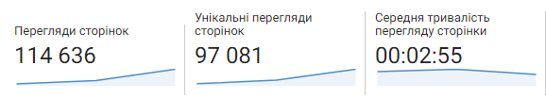

Сторінка «Голос Криму. Культура» у Фейсбук має більше 6 800 підписників:
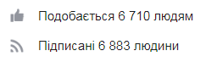

Для залучення переглядів було застосовано такі канали:

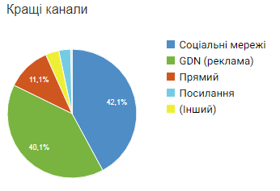

Показники з рекламних кабінетів

 | Facebook + Instagram | Google Ads (GDN) | Ukr.net | YouTube | Всього
Охоплення, користувачів | 640 007 | - | - |  | 640 007
Покази реклами | 4 412 495 | 5 168 455 | - | 175 403 | 9 580 950
Перегляди відео |  |  |  | 62 722
Кліки по рекламі | 50 060 | 69 562 | 2 331 |  | 121 953
Бюджет | $2 987  (85 129 грн) | 20 686 грн | 0 | 4 396 грн | 110 211 грн

Географія користувачів
По країнам

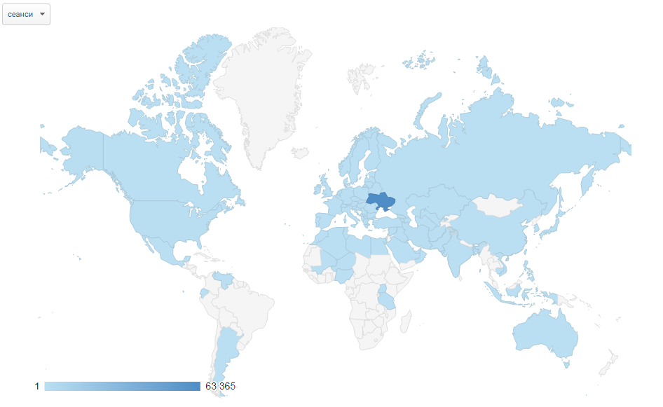

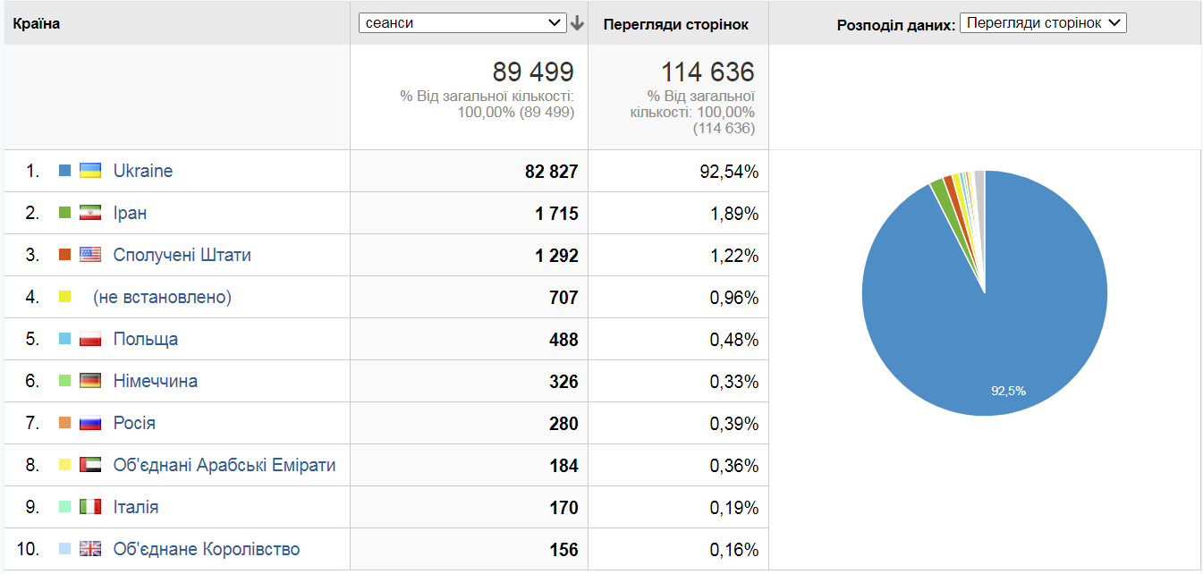

По областям України
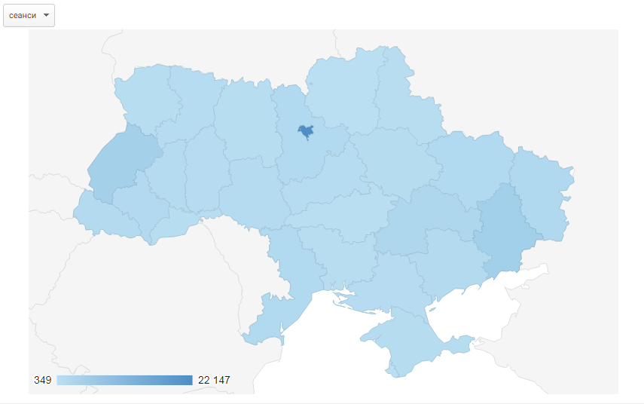
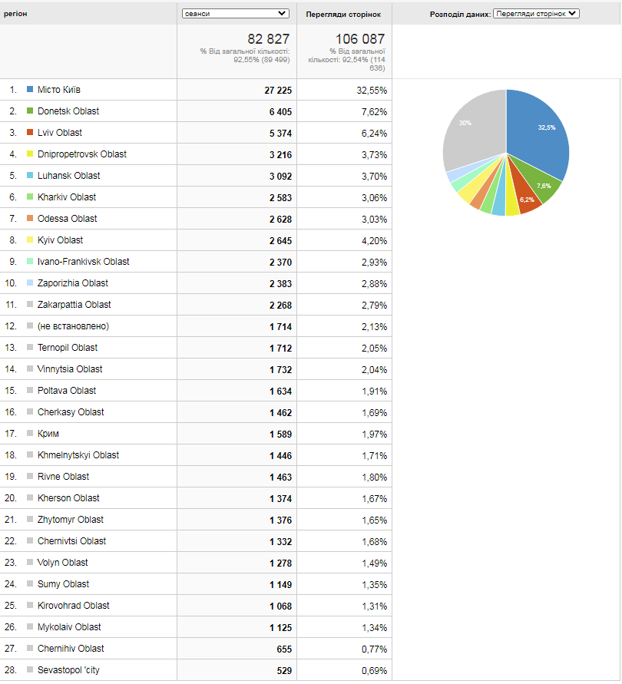

Демографія
Facebook та Instagram
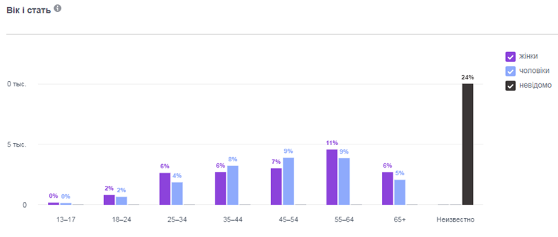
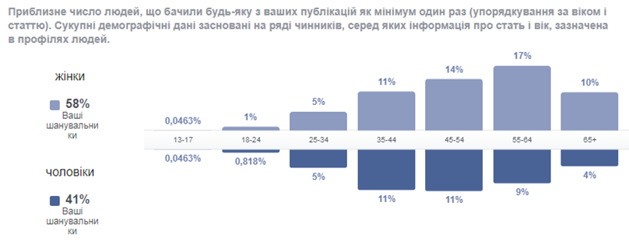

YouTube

